光大信托·瑞华6号集合资金信托计划
2020年8月监管报告

项目名称：光大信托·瑞华6号合肥北城正荣府项目
委托方：光大兴陇信托有限责任公司
受托方：北京康信君安资产管理有限公司
监管人员：王旌行
日期：二零二零年九月七日
目录
1项目基本情况 1
2重大事件披露 1
3项目五证办理情况及施工进度情况 2
3.1项目五证办理情况说明 2
3.2项目2020年08月份施工进度情况 3
3.3项目2020年09月施工计划 4
3.4 项目现场照片 10
4印鉴使用情况 11
5合同签订情况 14
6 项目销售情况（未含工抵房数据） 15
7 资金情况 16
7.1 资金使用汇总表（2020年08月） 16
7.2资金流出情况 16
7.3 资金流入情况 22
7.3.1 资金流入明细 22
7.3.2销售回款流入 23
7.3.3 其他资金流入 24
7.4 各银行账户余额 25
附件 27
附件一 三块地项目总平面图 27
附件二 预售许可证 29

为了方便阅读之目的，本报告中将部分名称简写为：
·标的项目：合肥北城正荣府项目
·SPV公司：合肥正金置业发展有限公司(以下简称“正金”)
合肥正通置业发展有限公司(以下简称“正通”)
·项目公司：合肥荣瑞房地产开发有限公司(以下简称“荣瑞”)
合肥荣森房地产开发有限公司(以下简称“荣森”)
合肥荣金房地产开发有限公司(以下简称“荣金”)
·光大信托：光大兴陇信托有限责任公司
·康信君安：北京康信君安资产管理有限公司

1项目基本情况
标的项目为项目公司荣瑞、荣森、荣金开发建设的北城正荣府项目。荣瑞07号地块位于长丰县双墩镇疵淮路以北、月牙沟路以西；荣森08号地块位于长丰县双墩镇疵淮路以北、阜阳北路以东；荣金10号地块位于长丰县双墩镇阜阳北路与清颖路交口东北。
荣瑞07地块，推广名“悦辰风苑”项目，用地面积50856.88㎡，计容建筑面积91544.00㎡，容积率1.8，建筑密度≤20%，绿地率40%。
荣森08地块，推广名“悦辰雅苑”项目，用地面积30488.00㎡，计容建筑面积54879.00㎡，容积率1.8，建筑密度≤20%，绿地率40%。
荣金10地块，推广名“悦辰颂苑”项目，用地面积43324.00㎡，计容建筑面积77984.00㎡，容积率1.8，建筑密度≤20%，绿地率40%。

2重大事件披露
2.1 项目公司计划优先清存量房源，10号地开盘暂停。但颂苑10号地房源16#17#18#号楼已经进行物价备案，若取得预售证必须在10日内开盘，目前正在沟通相关事项。10号地房源将于12月后启动，预计可能会影响协议对销售进度的要求。
2.2 目前由于销售处于淡季，且优质房源近乎售光，同时受周边竞品价格低的影响，导致合肥项目销售不理想。7号地地理位置较差，且大多数是高层，截至2020年8月31日7号地去化率约为21%，8号地去化率约为56%。
2.3 2020年8月28日项目公司取得7号地悦辰风苑1#、19#预售证（详见附件2）。

3项目五证办理情况及施工进度情况

3.1项目五证办理情况说明
截至2020年08月31日项目五证办理计划及进度情况
证书 | 办理情况
证书 | 荣瑞 | 荣森 | 荣金
不动产权证书 | 2019年5月14日 | 2019年5月14日 | 2019年5月14日
建设用地规划许可证 | 2019年6月12日 | 2019年6月12日 | 2019年6月12日
建设工程规划许可证 | 2019年8月29日 | 2019年8月27日 | 2019年9月12日
建筑工程施工许可证 | 2019年8月30日（悦辰风苑3#、5#、9#、10#、15#楼）  2019年9月12日（悦辰风苑1#、2#、6#、7#、8#、11#、12#、13#、16#-22#楼、23#、24#配电房及地下车库） | 2019年9月2日（悦辰雅苑7#、10#）  2019年9月16日（悦辰雅苑1#、2#、3#、5#、6#、8#、9#、11#、12#、13#、14#配电房及地下车库） | 2019年10月18日（悦辰颂苑1#-3#、5#-13#、15#-21#、地下车库）
预售许可证 | 2019年9月29日（3#楼）  2019年9月29日（10#楼）  2019年10月24日（5#楼  2019年12月12日（9#楼）  2020年3月10日（16#楼）  2020年5月29日（15#楼）  2020年5月15日（21#楼）  2020年7月7日（20#楼）  2020年7月24日（18#楼  2020年8月28日（1#楼）  2020年8月28日（19#楼 | 2019年9月27日（7#楼）  2019年9月27日（10#楼）  2019年10月24日（8#楼）  2019年10月24日（11#楼）  2020年3月10日（6#楼）  2020年3月10日（12#楼）  2020年4月29日（2#楼）  2020年4月29日（9#楼）  2020年7月7日（1#楼）  2020年7月7日（3#楼）  2020年7月7日（5#楼）
资质证书 | 2019年6月11日  暂定等级 | 2019年6月11日  暂定等级 | 2019年6月11日  暂定等级

3.2项目2020年08月份施工进度情况
（1）荣瑞07地块（悦辰风苑）：
1#8层内架搭设；3#8层清理垃圾，7层绑扎钢筋，木工2人支设窗压顶以上部位构造柱模板，1层砌筑（9-3层砌筑完成）；5#楼14层清理垃圾，10层浇筑构造柱，8层绑扎钢筋（18-7层砌筑完成）；6#楼2层顶梁板模板安装木工；7#楼3层顶板钢筋绑扎钢筋工，水电预埋，墙柱模板加固；8#楼9层墙柱钢筋绑扎钢筋，验收完成，模板安装；9#楼1层砌筑窗压顶以上部位，清理楼层钢筋（11-1层砌筑完成）；10#楼12层清理。10层支设窗压顶以上部位构造柱。在2层支设反坎（18-5层砌筑完成）；11#楼土方开挖；12#楼基础开挖小挖3台，标高控制；13#楼9层放线，八层墙柱模板拆除；16#楼7层砌筑人，4层浇筑混凝土；17#楼6层墙柱模板安装，外架搭设架子；18#楼10层墙柱模板安装木工；19#楼封顶；20#楼16层混凝土浇筑瓦工；21#楼6层砌筑，4层支设构造柱模板；13#-8#楼之间地库顶板防水卷材施工；19#楼-13#楼之间地库东侧地库砖胎膜砌筑。

（2）荣森08地块（悦辰雅苑）:
1#楼封顶；2#楼9层二次砌筑；5#楼封顶；19#楼封顶；6#楼10层二次结构砌筑；7#楼17层二次结构砌筑； 8#楼11层二次结构砌筑，8层反坎浇筑反坎支模；9#楼-11层13层二次结构砌筑；10#楼18层二次砌筑；11#楼12层二次结构砌筑，11层二次结构砌筑；12#楼17层二级结构砌筑；
1#-3#地库顶板防水施工完成；5-8#楼地库顶板防水施工完成。

（3）荣金10地块（悦辰颂苑）:
18#楼十二层墙柱加固吊模，外架搭，水电预埋，钢筋绑扎；17#楼十层顶板铺设；12#楼六层顶板防线，拆模，水电预埋，外架搭设；16#楼三层顶梁板铺设，外架；11#楼负一层墙柱加固，顶板钢筋绑扎，水电预埋。
（转下页）

3.3项目2020年09月施工计划
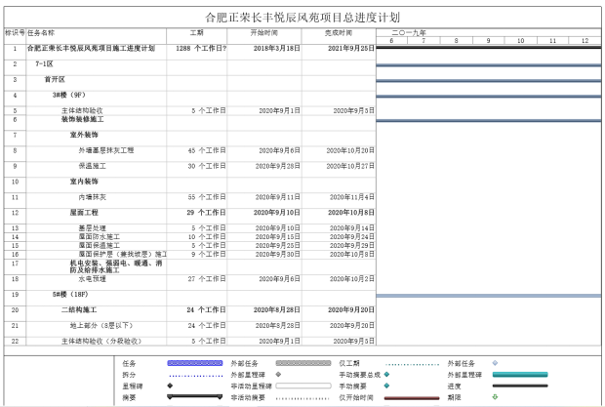
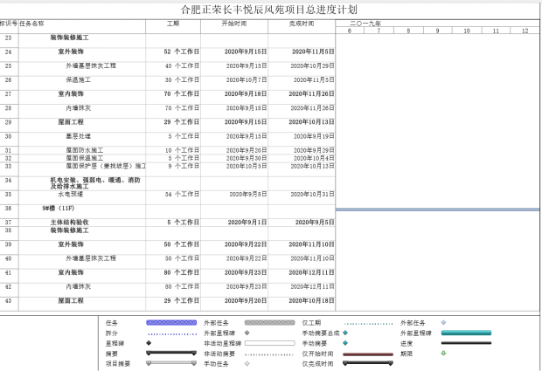
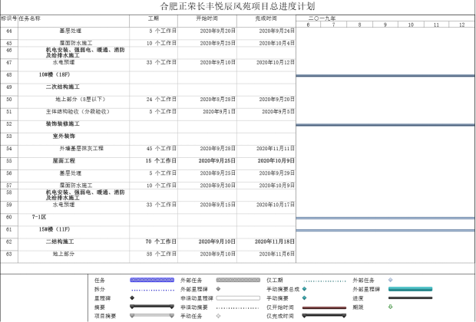
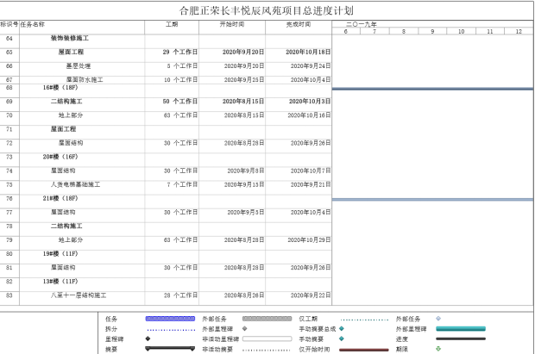
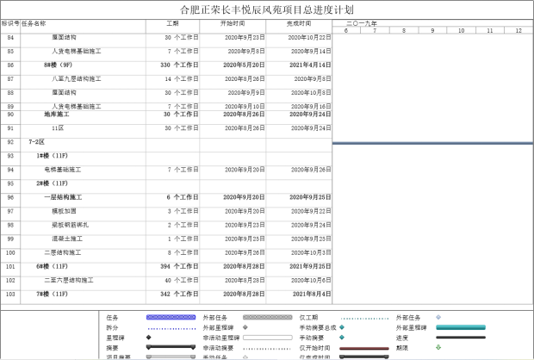
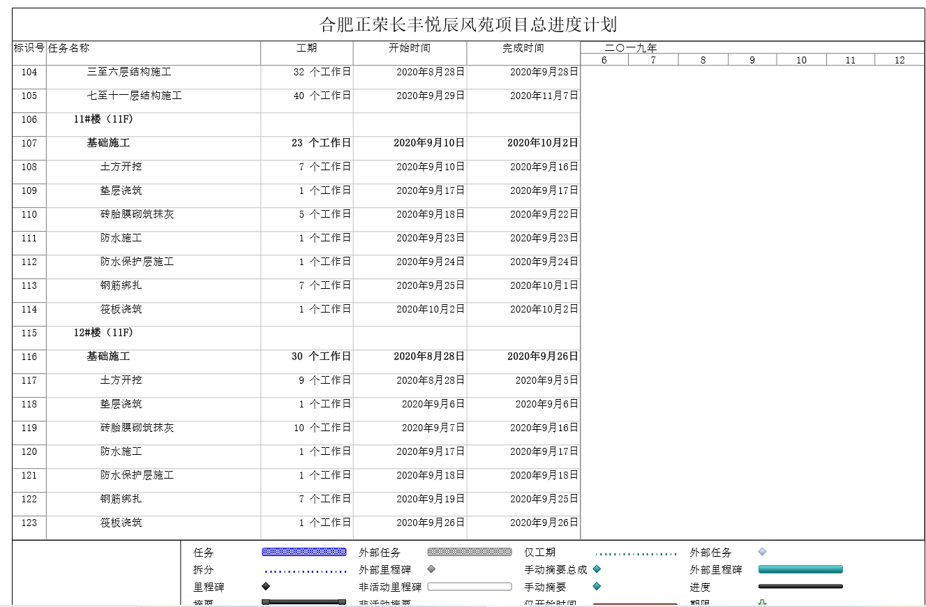

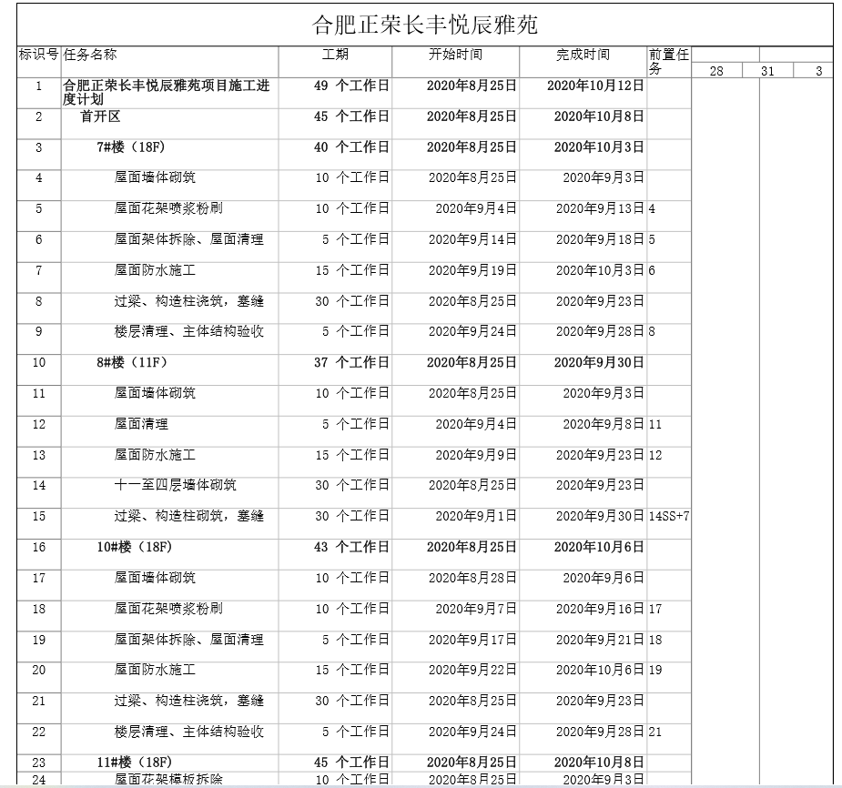
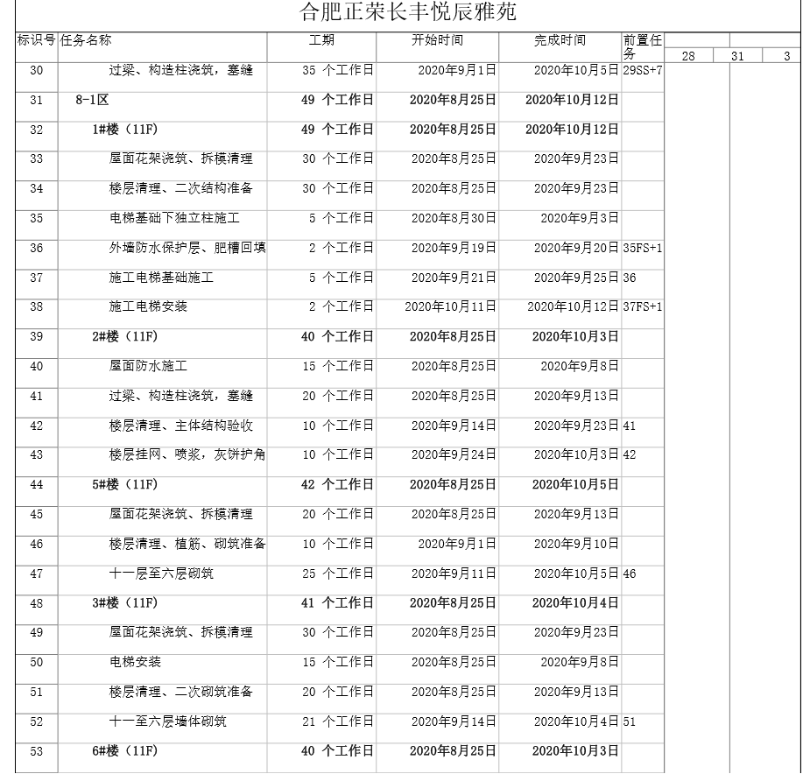
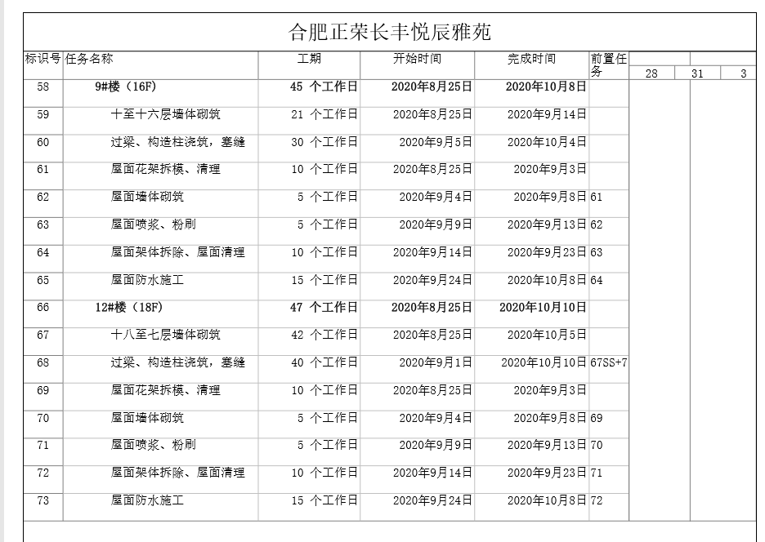
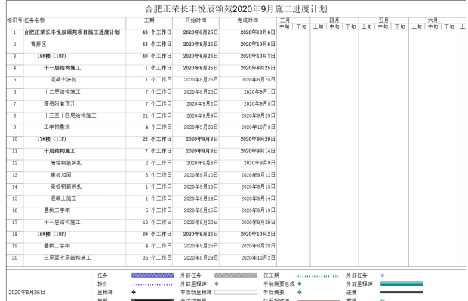
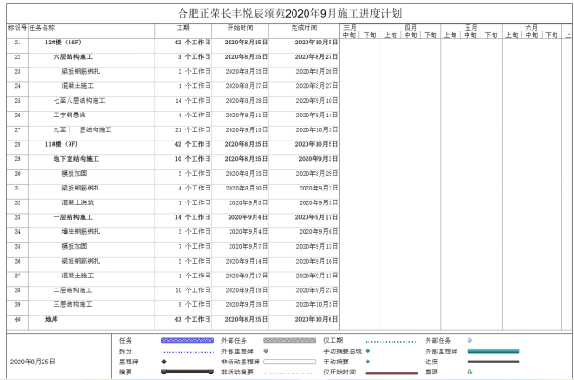
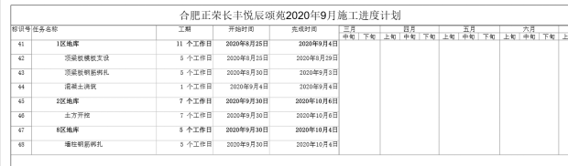

3.4 项目现场照片
07地块（悦辰风苑）
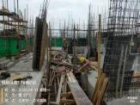 | 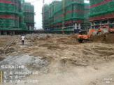 | 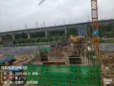 | 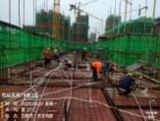
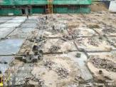 | 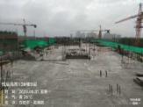
08地块（悦辰雅苑）
 |  | 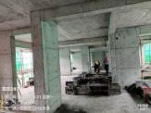 | 
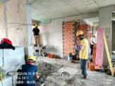 | 
10地块（悦辰颂苑）
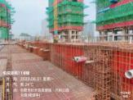 | 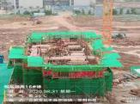 | 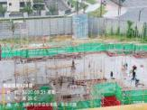 | 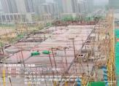
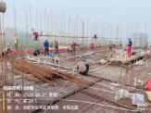

4印鉴使用情况
对于印鉴、证照的使用，项目公司人员按照监管协议规定，履行印鉴、证照使用流程，填写印鉴、证照使用登记表，康信君安监管人员了解用印事由，按事项对应审批流程经批复后方给予盖章。

2020年08月印鉴使用登记表
项目公司 | 用印日期 | 印鉴名称 | 用印事由 | 用印材料及份数 | 经办部门 | 经办人
荣森 | 2020/8/3 | 公章 | 2020年7月27日质安站检查回复用印申请 | 2020年7月27日质安站检查回复表2份 | 工程部 | 张文雪
荣瑞 | 2020/8/3 | 公章 | 2020年7月27日质安站检查回复用印申请 | 2020年7月27日质安站检查回复表2份 | 工程部 | 张文雪
荣森 | 2020/8/3 | 公章 | 7月31日质安站检查回复用印申请 | 2020年7月31日质安站检查回复表2份 | 工程部 | 张文雪
荣瑞 | 2020/8/4 | 公章  法人章 | 7月28日网签合同用印申请 | 7月28日陈翠翠等人网签合同用印5份 | 营销中心 | 彭盛玉
荣森 | 2020/8/4 | 公章  法人章 | 7月28日网签合同用印申请 | 7月28日刘磊等人网签合同用印5份 | 营销中心 | 彭盛玉
荣森 | 2020/8/6 | 公章 | 道路影响函用印申请 | 荣森道路影响函2份 | 工程部 | 张文雪
荣瑞 | 2020/8/7 | 公章 | 北城正荣府电源点申请用印申请 | 北城正荣府电源点申请2份 | 工程部 | 张文雪
荣森 | 2020/8/7 | 公章 | 北城正荣府电源点申请用印申请 | 北城正荣府电源点申请2份 | 工程部 | 张文雪
荣瑞 | 2020/8/7 | 公章 | 北城正荣府催告函用印申请 | 万彦超签约及首付款缴纳通知函2份 | 营销中心 | 袁旭东
荣瑞 | 2020/8/10 | 公章  法人章 | 8月6日网签合同用印申请 | 8月6日谢焕田等人网签合同用印5份 | 营销中心 | 彭盛玉
荣森 | 2020/8/10 | 公章  法人章 | 8月6日网签合同用印申请 | 8月6日王俊丽等人网签合同用印5份 | 营销中心 | 彭盛玉
荣金 | 2020/8/10 | 公章 | 荣金16#17#18#物价备案材料用印申请 | 建筑工程规划许可证、建筑工程施工许可证、资质证书、土地出让合同、前期物业服务合同、16#17#18#测绘各3份 | 营销中心 | 彭盛玉
荣瑞 | 2020/8/10 | 公章 | 北城正荣府工地围挡市容用印申请 | 户外广告企业信用承诺书、围挡广告设施审批表、申请书、户外广告承诺书、围挡申报、现状图各8份 | 营销中心 | 周玉萍
荣瑞 | 2020/8/11 | 公章 | 北城正荣府学区教育函用印申请 | 北城正荣府学区教育函1份 | 工程部 | 张文雪
荣金 | 2020/8/11 | 公章 | 荣金员工离职证明用印申请 | 杨浩离职证明2份 | 行政部 | 齐霄霄
荣森 | 2020/8/12 | 公章 | 年成吕撤备案材料用印申请 | 备案信息变更申请表、受托人身份证、营业执照、委托书各2份 | 营销中心 | 彭盛玉
荣瑞 | 2020/8/13 | 公章 | 北城正荣府日常催告函用印申请 | 张恒等人荣瑞催告函10份 | 营销中心 | 袁旭东
荣森 | 2020/8/13 | 公章 | 北城正荣府日常催告函用印申请 | 张恒等人荣森催告函10份 | 营销中心 | 袁旭东
荣森 | 2020/8/13 | 公章 | 荣森指标校核项目跟踪单及登记表用印申请 | 荣森指标校核项目跟踪单及登记表2份 | 开发部 | 方成成
荣金 | 2020/8/13 | 公章 | 荣金指标校核项目跟踪单及登记表用印申请 | 荣金指标校核项目跟踪单及登记表2份 | 开发部 | 方成成
荣瑞 | 2020/8/13 | 公章  法人章 | 8月12日网签合同用印申请 | 8月12日陶兴亮等人网签合同用印5份 | 营销中心 | 彭盛玉
荣森 | 2020/8/13 | 公章  法人章 | 8月12日网签合同用印申请 | 8月12日胡清清等人网签合同用印5份 | 营销中心 | 彭盛玉
荣瑞 | 2020/8/13 | 公章 | 李霞撤备案材料用印申请 | 备案信息变更申请表、受托人身份证、营业执照、委托书各2份 | 营销中心 | 彭盛玉
荣瑞 | 2020/8/14 | 公章 | 8月5日、8月7日质安站检查回复用印申请 | 8月5日、8月7日质安站检查回复2份 | 工程部 | 张文雪
荣森 | 2020/8/14 | 公章 | 8月5日、8月7日质安站检查回复用印申请 | 8月5日、8月7日质安站检查回复2份 | 工程部 | 张文雪
荣瑞 | 2020/8/17 | 合同章 | 北城正荣府贝壳分销合同主体变更补充协议用印申请 | 北城正荣府贝壳分销合同主体变更补充协议4份 | 营销中心 | 袁旭东
荣森 | 2020/8/17 | 合同章 | 北城正荣府贝壳分销合同主体变更补充协议用印申请 | 北城正荣府贝壳分销合同主体变更补充协议4份 | 营销中心 | 袁旭东
荣瑞 | 2020/8/17 | 公章 | 合肥荣瑞悦辰风苑1#开立监管户用印申请 | 营业执照、监管协议、专用账户证明、申请书、横道图、用款计划表各3份 | 财务部 | 郑朝焕
荣瑞 | 2020/8/17 | 公章 | 悦辰风苑1#物价备案材料用印申请 | 1#测绘、施工证、长丰7号地地规证、风苑1#物价备案明细各3份 | 营销中心 | 彭盛玉
荣瑞 | 2020/8/20 | 公章 | 风苑质安站专家组检查整改回复用印申请 | 风苑质安站专家组检查整改回复1份 | 工程部 | 张文雪
荣森 | 2020/8/20 | 公章 | 雅苑质安站专家组检查整改回复用印申请 | 雅苑质安站专家组检查整改回复1份 | 工程部 | 张文雪
荣金 | 2020/8/20 | 公章 | 颂苑质安站专家组检查整改回复用印申请 | 颂苑质安站专家组检查整改回复1份 | 工程部 | 张文雪
荣瑞 | 2020/8/21 | 公章 | 630上市报表用印申请 | 荣瑞630上市报表2份 | 财务部 | 吴明姐
荣森 | 2020/8/21 | 公章 | 630上市报表用印申请 | 荣森630上市报表2份 | 财务部 | 吴明姐
荣金 | 2020/8/21 | 公章 | 630上市报表用印申请 | 荣金630上市报表2份 | 财务部 | 吴明姐
正通 | 2020/8/21 | 公章 | 630上市报表用印申请 | 正通630上市报表2份 | 财务部 | 吴明姐
正金 | 2020/8/21 | 公章 | 630上市报表用印申请 | 正金630上市报表2份 | 财务部 | 吴明姐
荣瑞 | 2020/8/24 | 公章 | 8月20日网签合同用印申请 | 8月20日王雪梅等人网签合同用印5份 | 营销中心 | 彭盛玉
荣瑞 | 2020/8/24 | 公章  法人章 | 悦辰风苑1#、19#楼预售资料用印申请 | 法人身份证、备案登记表、受托人身份证、介绍信长丰、商品房预售方案1#、19#、项目物业管理情况一览表、预售委托书、现场进度核查表各5份 | 开发部 | 方成成
荣瑞 | 2020/8/27 | 公章 | 正荣地产合肥北城正荣府工作量及评估确认单和电源点第二次上会用印申请 | 正荣地产合肥北城正荣府工作量及评估确认单、正荣府电源点申请表各2份 | 工程部 | 张文雪
荣森 | 2020/8/27 | 公章 | 正荣地产合肥北城正荣府工作量及评估确认单和电源点第二次上会用印申请 | 正荣地产合肥北城正荣府工作量及评估确认单、正荣府电源点申请表各2份 | 工程部 | 张文雪
荣金 | 2020/8/27 | 公章 | 正荣地产合肥北城正荣府工作量及评估确认单和电源点第二次上会用印申请 | 正荣地产合肥北城正荣府工作量及评估确认单、正荣府电源点申请表各2份 | 工程部 | 张文雪
荣瑞 | 2020/8/28 | 公章 | 北城正荣府岚景抵房协议的用印申请 | 枫苑16-1303、16-1403、16-1503工抵房抵扣协议各5份 | 营销中心 | 袁旭东
荣瑞 | 2020/8/31 | 公章 | 8月21日、24日、27日正荣悦辰风苑人防整改回复用印申请 | 8月21日、24日、27日悦辰风苑人防整改回复各4份 | 工程部 | 张文雪
荣森 | 2020/8/31 | 公章 | 8月27日正荣悦辰雅苑人防整改回复用印申请 | 8月27日正荣悦辰雅苑人防整改回复4份 | 工程部 | 张文雪
荣金 | 2020/8/31 | 公章 | 8月24日、27日正荣悦辰颂苑人防整改回复用印申请 | 8月24日、27日正荣悦辰颂苑人防整改回复各4份 | 工程部 | 张文雪
荣瑞 | 2020/8/31 | 公章  法人章 | 8月28日网签合同用印申请 | 8月28日曹祖玉等人网签合同用印5份 | 营销中心 | 彭盛玉
荣森 | 2020/8/31 | 公章  法人章 | 8月28日网签合同用印申请 | 8月28日顾平平等人网签合同用印5份 | 营销中心 | 彭盛玉

本月证照章外带情况表如下：
项目公司 | 申请日期 | 外出日期 | 印鉴/证照名称 | 事由 | 监印/证人
荣森 | 2020/8/3 | 2020/8/3 | 公章、法人章、财务章、营业执照、开户许可证 | 交通银行开通批量代发业务代发工资 | 王旌行
荣森 | 2020/8/14 | 2020/8/13 | 公章、法人章、财务章、营业执照、开户许可证 | 交通银行增加复核U盾 | 王旌行
荣瑞 | 2020/8/21 | 2020/8/21 | 公章、法人章、财务章、营业执照、开户许可证 | 在徽商银行长丰支行开立预售监管账户（1#） | 王旌行

5合同签订情况
2020年08月期间，项目公司共计签订合同11份。

2020年08月合同签订情况表
项目公司 | 用印日期 | 对方单位 | 合同文件名称 | 合同内容 | 合同金额（元）
荣森 | 2020/8/3 | 南京臣功节能工程有限公司 | 合肥北城正荣府悦辰雅苑外墙保温工程 | 合肥北城正荣府悦辰雅苑外墙保温工程 | 4,133,033.47
荣金 | 2020/8/6 | 合肥瑶海区瑞景图文设计服务部 | 规划公示牌制作合同 | 长丰10号公示牌制作 | 21,600.00
荣金 | 2020/8/7 | 安徽寰宇建筑设计院 | 合肥市长丰2019-10地块调规建筑设计合同 （规划及方案） | 合肥市长丰2019-10地块调规方案设计 | 791,800.00
荣金 | 2020/8/7 | 安徽寰宇建筑设计院 | 合肥市长丰2019-10地块调规建筑设计合同（扩初~施工图） | 合肥市长丰2019-10地块调规方案设计 | 866,840.00
荣瑞 | 2020/8/14 | 福州明源动力软件有限公司 | 明源云客电子商务平台在线租用服务合同 | 关于北城正荣府荣瑞明源云客电子设备续签合作事项 | 32,480.00
荣瑞 | 2020/8/19 | 南京臣功节能工程有限公司 | 合肥北城正荣府悦辰风苑外墙保温工程合同 | 合肥北城正荣府悦辰风苑外墙保温工程施工 | 6,337,037.38
荣瑞 | 2020/8/19 | 华升富士达电梯有限公司 | 合肥北城正荣府悦辰雅苑项目电梯设备采购合同 | 合肥北城正荣府悦辰风苑项目电梯设备采购 | 5,036,059.00
荣瑞 | 2020/8/19 | 华升富士达电梯有限公司 | 合肥北城正荣府悦辰雅苑项目电梯设备采购合同 | 合肥北城正荣府悦辰雅苑项目电梯设备采购 | 2,755,447.00
荣森 | 2020/8/19 | 上海富士达电梯工程有限公司 | 合肥北城正荣府悦辰风苑项目电梯设备安装合同 | 合肥北城正荣府悦辰风苑项目电梯设备安装 | 1,758,720.00
荣森 | 2020/8/19 | 上海富士达电梯工程有限公司 | 合肥北城正荣府悦辰雅苑项目电梯设备安装合同 | 合肥北城正荣府悦辰雅苑项目电梯设备安装 | 976,180.00
荣瑞 | 2020/8/24 | 合肥大麦教育科技有限公司 | 正荣地产合肥区域公司拓展培训合同 | 正荣地产合肥区域公司2020年度全员拓展培训 | 127,500.00

6 项目销售情况（未含工抵房数据）
住宅 | 单位 | 荣瑞悦辰风苑 |  | 荣森悦辰雅苑
住宅 | 单位 | 含本月已售 | 其中本月新增 | 含本月已售 | 其中本月新增
房源套数 | 套 | 540 | 126 | 596 | 132
已售套数 | 套 | 332 | 31 | 473 | 45
网签套数 | 套 | 297 | 17 | 413 | 39
房源面积 | ㎡ | 50,165.24 | 11,530.50 | 59,380.72 | 14,431.59
已售面积 | ㎡ | 28,636.72 | 2,640.01 | 44,955.37 | 4,366.27
网签面积 | ㎡ | 25,615.32 | 1,446.82 | 39,009.93 | 3,779.54
签约总额 | 元 | 346,025,677.00 | 30,542,132.00 | 546,503,780.00 | 53,166,011.00
回款总额 | 元 | 279,746,204.40 | 26,134,970.00 | 421,579,367.00 | 35,695,956.00
备注：网签系统密钥未移交共管，网签信息依据项目公司提供的网签明细表；房源套数及房源面积改为7、8地块已取得预售证的规划总套数及总面积。

7 资金情况

7.1 资金使用汇总表（2020年08月）
序号 | 成本项目 | 本月付款（元） | 含本月累计已支付（元） | 备注
1 | 土地费用 | 0.00 | 0.00
2 | 开发费用 | 0.00 | 17,490.00
3 | 前期费用 | 0.00 | 0.00
4 | 建筑工程费用 | 4,169,134.92 | 298,749,646.00
5 | 营销费用 | 1,778,738.77 | 16,817,843.83
6 | 管理费用 | 2,415,911.04 | 18,031,337.11
7 | 财务费用 | 0.00 | 0.00
8 | 税费 | 3,549,314.01 | 30,363,963.03
9 | 往来款 | 252,014,300.00 | 6,060,622,094.94
10 | 收费退缴 | 577,546.00 | 2,049,942.00
11 | 营业外支出 | 0.00 | 0.00
 | 总计 | 264,504,944.74 | 6,426,652,316.91

7.2资金流出情况
2020年08月监管范围内资金流出额共计264,504,944.74元。以下资金流出中不含银行自动扣除的工本费、手续费、企业申报银行托收自动扣除的各项费用等。

2020年08月资金流出明细表
项目公司 | 支付时间 | 收款方 | 资金用途 | 金额（元） | 出款行 | 用款类型
荣金 | 2020/8/7 | 合肥固昌贸易有限公司 | 往来款 | 74,000,000.00 | 建行1792 | 往来款
荣金 | 2020/8/7 | 正荣地产控股股份有限公司 | 往来款 | 31,714,300.00 | 建行1792 | 往来款
荣瑞 | 2020/8/10 | 中国工商银行（非基本户代发工资） | 代发工资 | 515,447.38 | 工行6019 | 管理费用
荣森 | 2020/8/10 | 员工 | 工资 | 594,792.31 | 中行 304 | 管理费用
荣金 | 2020/8/10 | 员工 | 工资 | 46,705.33 | 建行1792 | 管理费用
荣瑞 | 2020/8/10 | 中智关爱通（上海）科技股份有限公司 | 服务费 | 9,500.00 | 农行0716 | 管理费用
荣森 | 2020/8/10 | 中智关爱通（上海）科技股份有限公司 | 服务费 | 7,476.00 | 中行 304 | 管理费用
荣瑞 | 2020/8/11 | 黄保 | 退筹 | 20,000.00 | 农行0716 | 收费退缴
荣瑞 | 2020/8/11 | 李文莲 | 退筹 | 20,000.00 | 农行0716 | 收费退缴
荣瑞 | 2020/8/11 | 蒋海蓉 | 退筹 | 237,608.00 | 农行0716 | 收费退缴
荣森 | 2020/8/11 | 王红 | 退筹 | 20,000.00 | 中行 304 | 收费退缴
荣瑞 | 2020/8/12 | 合肥市公积金中心 | 报销 | 20,646.00 | 农行0716 | 管理费用
荣金 | 2020/8/12 | 合肥市公积金中心 | 报销 | 3,120.00 | 建行1792 | 管理费用
荣森 | 2020/8/12 | 合肥市公积金中心 | 报销 | 12,720.00 | 中行 304 | 管理费用
荣瑞 | 2020/8/14 | 正荣地产控股股份有限公司 | 往来款 | 35,228,600.00 | 农行0716 | 往来款
荣瑞 | 2020/8/14 | 合肥固昌贸易有限公司 | 往来款 | 82,200,000.00 | 农行0716 | 往来款
荣金 | 2020/8/14 | 财库联网集中户 | 缴税 | 2,247.76 | 建行1792 | 税费
荣金 | 2020/8/17 | 财库联网集中户 | 缴税 | 3,162.08 | 建行1792 | 税费
荣瑞 | 2020/8/17 | 国家金库长丰县支库 | 缴税 | 1,473,838.46 | 农行0716 | 税费
荣森 | 2020/8/17 | 国家金库长丰县支库 | 缴税 | 2,070,065.71 | 中行304 | 税费
荣金 | 2020/8/20 | 长丰供水集团有限公司 | 水费预交 | 100,000.00 | 建行1792 | 管理费用
荣金 | 2020/8/20 | 国网安徽省电力有限公司合肥供电公司 | 电费预交 | 100,000.00 | 建行1792 | 管理费用
荣金 | 2020/8/20 | 合肥市丰鹏越世贸  易有限公司 | 福利费 | 585.00 | 建行1792 | 管理费用
荣瑞 | 2020/8/20 | 长丰供水集团有限公司 | 水费预交 | 100,000.00 | 工行6019 | 管理费用
荣瑞 | 2020/8/20 | 国网安徽省电力有限公司合肥供电公司 | 电费预交 | 100,000.00 | 工行6019 | 管理费用
荣瑞 | 2020/8/20 | 合肥佳华税务师事务所（有限合伙） | 鉴证费 | 8,000.00 | 工行6019 | 管理费用
荣瑞 | 2020/8/20 | 安徽优吉盛环保技术服务有限公司 | 报销 | 2,380.00 | 工行6019 | 管理费用
荣瑞 | 2020/8/20 | 上海携程宏睿国际旅行社有限公司 | 差旅费 | 3,080.00 | 工行6019 | 管理费用
荣瑞 | 2020/8/20 | 蒯学海 | 差旅费 | 2,978.50 | 工行6019 | 管理费用
荣瑞 | 2020/8/20 | 曹洁 | 招待费 | 290.30 | 工行6019 | 管理费用
荣森 | 2020/8/20 | 合肥市丰鹏越世贸  易有限公司 | 福利费 | 9,165.00 | 交行5322 | 管理费用
荣森 | 2020/8/20 | 张文雪 | 办公用品 | 105.00 | 交行5322 | 管理费用
荣森 | 2020/8/20 | 周广 | 差旅费 | 1,458.14 | 交行5322 | 管理费用
荣森 | 2020/8/20 | 方成成 | 招待费 | 2,074.00 | 交行5322 | 管理费用
荣森 | 2020/8/20 | 方成成 | 招待费 | 1,999.00 | 交行5322 | 管理费用
荣森 | 2020/8/20 | 王海奇 | 招待费 | 2,359.00 | 交行5322 | 管理费用
荣森 | 2020/8/20 | 王丽东 | 招待费 | 6,000.00 | 交行5322 | 管理费用
荣森 | 2020/8/20 | 曹梦琪 | 招待费 | 5,200.00 | 交行5322 | 管理费用
荣森 | 2020/8/20 | 茅月红 | 招待费 | 10,415.00 | 交行5322 | 管理费用
荣森 | 2020/8/20 | 仇刚 | 招待费 | 20,000.00 | 交行5322 | 管理费用
荣森 | 2020/8/20 | 上海携程宏睿国际旅行社有限公司 | 差旅费 | 828.00 | 交行5322 | 管理费用
荣森 | 2020/8/20 | 陈雪峰 | 差旅费 | 1,506.50 | 交行5322 | 管理费用
荣森 | 2020/8/20 | 曹洁 | 差旅费 | 1,017.50 | 交行5322 | 管理费用
荣森 | 2020/8/20 | 安徽米酷尼生态科技有限公司 | 采购款 | 3,309.50 | 交行5322 | 管理费用
荣森 | 2020/8/20 | 张振宇 | 差旅费 | 901.00 | 交行5322 | 管理费用
荣森 | 2020/8/20 | 刘庭原 | 差旅费 | 2,055.00 | 交行5322 | 管理费用
荣森 | 2020/8/21 | 正荣地产控股股份有限公司 | 往来款 | 8,571,400.00 | 中行304 | 往来款
荣森 | 2020/8/21 | 合肥固昌贸易有限公司 | 往来款 | 20,000,000.00 | 中行304 | 往来款
荣瑞 | 2020/8/24 | 安徽华悦电力工程有限公司 | 退投标保证金 | 100,000.00 | 工行6019 | 往来款
荣瑞 | 2020/8/24 | 安徽天力元电力科技发展有限公司 | 退投标保证金 | 100,000.00 | 工行6019 | 往来款
荣瑞 | 2020/8/24 | 安徽国鑫电力工程有限公司 | 退投标保证金 | 100,000.00 | 工行6019 | 往来款
荣瑞 | 2020/8/24 | 合肥市丰鹏越世贸  易有限公司 | 福利费 | 7,020.00 | 工行6019 | 管理费用
荣瑞 | 2020/8/24 | 王丹 | 招待费 | 1,857.00 | 工行6019 | 管理费用
荣瑞 | 2020/8/24 | 尹培涛 | 退定金 | 10,000.00 | 工行6019 | 收费退缴
荣森 | 2020/8/24 | 从闪闪 | 退款 | 269,938.00 | 交行5322 | 收费退缴
荣森 | 2020/8/24 | 吴雪梅 | 招待费 | 757.00 | 交行5322 | 管理费用
荣森 | 2020/8/24 | 陈碧莹 | 招待费 | 2,472.00 | 交行5322 | 管理费用
荣森 | 2020/8/24 | 王海青 | 招待费 | 35,000.00 | 交行5322 | 管理费用
荣森 | 2020/8/24 | 王海青 | 招待费 | 684.00 | 交行5322 | 管理费用
荣森 | 2020/8/27 | 中建二局第二建筑工程有限公司 | 8月农民工工资 | 1,070,000.00 | 中行 304 | 建筑工程费用
荣森 | 2020/8/27 | 安徽省地矿局安庆测绘技术院 | 雅苑面积预测 | 47,967.88 | 中行 304 | 建筑工程费用
荣森 | 2020/8/27 | 合肥正茂置业发展有限公司 | 代缴社保公积金费用 | 108,230.94 | 中行 304 | 管理费用
荣森 | 2020/8/27 | 合肥岚景房地产营销策划有限公司 | 支付6月分销费用 | 586,500.07 | 中行 304 | 营销费用
荣森 | 2020/8/27 | 合肥岚景房地产营销策划有限公司 | 支付7月分销费用 | 400,057.63 | 中行 304 | 营销费用
荣森 | 2020/8/27 | 合肥正裕置业发展有限公司 | 代缴社保公积金费用 | 128,749.75 | 中行 304 | 管理费用
荣森 | 2020/8/27 | 安徽寰宇建筑设计院 | 设计费 | 160,218.00 | 中行 304 | 建筑工程费用
荣森 | 2020/8/27 | 蒯学海 | 招待费 | 21,000.00 | 交行5322 | 管理费用
荣森 | 2020/8/27 | 合肥岚景房地产营销策划有限公司 | 支付5月分销费用 | 20,332.28 | 交行5322 | 营销费用
荣森 | 2020/8/27 | 合肥岚景房地产营销策划有限公司 | 服务费 | 118,298.39 | 交行5322 | 营销费用
荣森 | 2020/8/27 | 安徽房江湖房地产经纪有限公司 | 支付6月分销费用 | 117,849.88 | 交行5322 | 营销费用
荣森 | 2020/8/27 | 安徽房江湖房地产经纪有限公司 | 支付7月分销费用 | 109,633.08 | 交行5322 | 营销费用
荣森 | 2020/8/27 | 安徽京奥环境发展有限公司 | 服务费 | 3,056.00 | 交行5322 | 管理费用
荣森 | 2020/8/27 | 安徽鸿牌文化传媒有限公司 | 服务费 | 14,964.00 | 交行5322 | 管理费用
荣森 | 2020/8/27 | 魏元侠 | 招待费 | 4,764.00 | 交行5322 | 管理费用
荣森 | 2020/8/27 | 合肥元声市场咨询有限公司 | 服务费 | 3,800.00 | 交行5322 | 管理费用
荣森 | 2020/8/27 | 合肥意赛市场信息咨询有限公司 | 服务费 | 7,600.00 | 交行5322 | 管理费用
荣森 | 2020/8/27 | 孙阵 | 招待费 | 2,000.00 | 交行5322 | 管理费用
荣森 | 2020/8/27 | 冯少南 | 差旅费 | 2,112.50 | 交行5322 | 管理费用
荣森 | 2020/8/27 | 安徽锐恋信息科技有限公司 | 投影仪 | 17,500.00 | 交行5322 | 管理费用
荣森 | 2020/8/27 | 汪雪琛 | 差旅费 | 1,256.00 | 交行5322 | 管理费用
荣森 | 2020/8/27 | 汪雪琛 | 差旅费 | 400.00 | 交行5322 | 管理费用
荣森 | 2020/8/27 | 梅琳 | 差旅费 | 1,689.09 | 交行5322 | 管理费用
荣森 | 2020/8/27 | 孙阵 | 差旅费 | 5,575.18 | 交行5322 | 管理费用
荣森 | 2020/8/27 | 孙阵 | 差旅费 | 7,492.54 | 交行5322 | 管理费用
荣森 | 2020/8/27 | 滴滴出行科技有限公司 | 企业滴滴充值 | 50,000.00 | 交行5322 | 管理费用
荣森 | 2020/8/27 | 曹梦琪 | 差旅费 | 1,985.00 | 交行5322 | 管理费用
荣森 | 2020/8/27 | 周广 | 招待费 | 142.00 | 交行5322 | 管理费用
荣森 | 2020/8/27 | 方成成 | 招待费 | 3,000.00 | 交行5322 | 管理费用
荣森 | 2020/8/27 | 方成成 | 招待费 | 904.00 | 交行5322 | 管理费用
荣森 | 2020/8/27 | 林雅兰 | 差旅费 | 1,780.00 | 交行5322 | 管理费用
荣森 | 2020/8/27 | 曹梦琪 | 招待费 | 10,828.00 | 交行5322 | 管理费用
荣森 | 2020/8/27 | 仇刚 | 招待费 | 2,997.00 | 交行5322 | 管理费用
荣森 | 2020/8/27 | 仇刚 | 招待费 | 7,266.00 | 交行5322 | 管理费用
荣森 | 2020/8/27 | 杨帆 | 招待费 | 2,550.00 | 交行5322 | 管理费用
荣森 | 2020/8/27 | 郑朝焕 | 招待费 | 1,511.00 | 交行5322 | 管理费用
荣森 | 2020/8/27 | 郑朝焕 | 招待费 | 254.00 | 交行5322 | 管理费用
荣金 | 2020/8/27 | 中建二局第二建筑工程有限公司 | 支付8月农民工工资 | 1,482,415.23 | 建行1792 | 建筑工程费用
荣瑞 | 2020/8/27 | 合肥正裕置业发展有限公司 | 代缴社保公积金费用 | 119,581.04 | 农行0716 | 管理费用
荣瑞 | 2020/8/27 | 合肥正茂置业发展有限公司 | 代缴社保公积金费用 | 31,667.12 | 农行0716 | 管理费用
荣瑞 | 2020/8/27 | 安徽地平线建筑设计有限公司 | 设计费 | 14,747.50 | 农行0716 | 建筑工程费用
荣瑞 | 2020/8/27 | 中建二局第二建筑工程有限公司 | 支付8月农民工工资 | 1,393,786.31 | 农行0716 | 建筑工程费用
荣瑞 | 2020/8/27 | 合肥市天天办公设备有限公司 | 租赁费 | 10,800.00 | 工行6019 | 管理费用
荣瑞 | 2020/8/27 | 安徽园城房地产代理有限公司 | 服务费 | 7,706.46 | 工行6019 | 营销费用
荣瑞 | 2020/8/27 | 合肥西元品牌传播有限公司 | 福利费 | 22,500.00 | 工行6019 | 管理费用
荣瑞 | 2020/8/27 | 瑞庭网络技术（上海）有限公司合肥分公司 | 支付合同费用 | 100,000.00 | 工行6019 | 营销费用
荣瑞 | 2020/8/27 | 安徽省声传文化传媒有限公司 | 支付合同费用 | 16,000.00 | 工行6019 | 营销费用
荣瑞 | 2020/8/27 | 合肥易德文化传媒有限公司 | 服务费 | 9,270.00 | 工行6019 | 营销费用
荣瑞 | 2020/8/27 | 安徽恩艺特模型设计有限公司 | 模型制作费 | 4,000.00 | 工行6019 | 营销费用
荣瑞 | 2020/8/27 | 福州明源动力软件有限公司 | 支付合同费用 | 32,480.00 | 工行6019 | 营销费用
荣瑞 | 2020/8/27 | 李梦迪 | 报销 | 1,844.42 | 工行6019 | 管理费用
荣瑞 | 2020/8/27 | 上海圆迈贸易有限公司 | 采购费 | 315.40 | 工行6019 | 营销费用
荣瑞 | 2020/8/27 | 合肥艾柏斯贸易有限公司 | 采购费 | 2,000.00 | 工行6019 | 营销费用
荣瑞 | 2020/8/27 | 上海圆迈贸易有限公司 | 采购费 | 2,694.00 | 工行6019 | 营销费用
荣瑞 | 2020/8/27 | 上海圆迈贸易有限公司 | 采购费 | 14,130.50 | 工行6019 | 营销费用
荣瑞 | 2020/8/27 | 合肥大贺印刷有限公司 | 物料印刷费 | 12,000.00 | 工行6019 | 营销费用
荣瑞 | 2020/8/27 | 中国联合网络通信有限公司合肥市分公司 | 宽带费 | 6,000.00 | 工行6019 | 营销费用
荣瑞 | 2020/8/27 | 合肥岚景房地产营销策划有限公司 | 支付分销费用 | 28,755.33 | 工行6019 | 营销费用
荣瑞 | 2020/8/27 | 合肥市天天办公设备有限公司 | 租赁费 | 19,200.00 | 工行6019 | 营销费用
荣瑞 | 2020/8/27 | 合肥岚景房地产营销策划有限公司 | 服务费 | 68,588.35 | 工行6019 | 营销费用
荣瑞 | 2020/8/27 | 安徽房江湖房地产经纪有限公司 | 服务费 | 46,907.00 | 工行6019 | 营销费用
荣瑞 | 2020/8/27 | 安徽房江湖房地产经纪有限公司 | 服务费 | 49,574.40 | 工行6019 | 营销费用
荣瑞 | 2020/8/27 | 周玉萍 | 差旅费 | 331.00 | 工行6019 | 管理费用
荣瑞 | 2020/8/27 | 合肥大麦教育科技有限公司 | 支付合同费用 | 50,000.00 | 工行6019 | 管理费用
荣瑞 | 2020/8/27 | 沈毅 | 差旅费 | 1,126.00 | 工行6019 | 管理费用
荣瑞 | 2020/8/27 | 曹梦琪 | 招待费 | 1,123.00 | 工行6019 | 管理费用
荣瑞 | 2020/8/27 | 仇刚 | 招待费 | 4,995.00 | 工行6019 | 管理费用
荣瑞 | 2020/8/27 | 聂腾飞 | 招待费 | 713.00 | 工行6019 | 管理费用
荣瑞 | 2020/8/27 | 蒯学海 | 招待费 | 518.00 | 工行6019 | 管理费用
荣瑞 | 2020/8/27 | 沈毅 | 招待费 | 890.00 | 工行6019 | 管理费用
荣瑞 | 2020/8/27 | 沈毅 | 招待费 | 665.00 | 工行6019 | 管理费用
荣瑞 | 2020/8/27 | 沈毅 | 招待费 | 850.00 | 工行6019 | 管理费用
荣瑞 | 2020/8/27 | 曹梦琪 | 招待费 | 2,997.00 | 工行6019 | 管理费用
荣森 | 2020/8/28 | 合肥佳华税务师事务所（有限合伙） | 鉴证费 | 8,000.00 | 交行5322 | 管理费用
荣瑞 | 2020/8/31 | 合肥岚景房地产营销策划有限公司 | 服务费 | 6,446.00 | 工行6019 | 营销费用
合计 |  |  |  | 264,504,944.74

2020年08月账内互转表
项目公司 | 事由 | 付款行 | 收款行 | 金额（元） | 申请日期
荣瑞 | 往来款划转 | 中行2939 | 汇丰011 | 20,000,000.00 | 2020/8/3
荣瑞 | 往来款划转 | 徽商0002 | 招行0508 | 2,000,000.00 | 2020/8/5
荣瑞 | 往来款划转 | 招行0508 | 徽商银行长丰支行 | 1,767,053.00 | 2020/8/5
荣森 | 往来款划转 | 汇丰011 | 招行0608 | 4,000,000.00 | 2020/8/5
荣森 | 往来款划转 | 招行0608 | 建设银行双凤支行 | 3,819,913.00 | 2020/8/5
正通-荣金 | 往来款划转 | 工行1892 | 建行1792 | 105,714,300.00 | 2020/8/7
荣瑞 | 往来款划转 | 农行0716 | 工行6019 | 515,447.38 | 2020/8/10
荣瑞 | 往来款划转 | 招行0508 | 徽商银行长丰支行 | 500,000.00 | 2020/8/12
荣森 | 往来款划转 | 中行304 | 招行0608 | 2,500,000.00 | 2020/8/12
荣森 | 往来款划转 | 招行0608 | 建设银行双凤支行 | 2,565,184.00 | 2020/8/12
荣瑞 | 往来款划转 | 徽商0002 | 工行6019 | 1,000,000.00 | 2020/8/12
荣森 | 往来款划转 | 汇丰011 | 交行5322 | 2,000,000.00 | 2020/8/12
荣瑞 | 往来款划转 | 建行1408 | 徽商银行长丰支行 | 787,000.00 | 2020/8/14
荣森 | 往来款划转 | 建行1410 | 建设银行长丰支行 | 5,170,000.00 | 2020/8/14
正金 | 往来款划转 | 工行1919 | 农行0716 | 117,428,600.00 | 2020/8/14
荣瑞 | 往来款划转 | 徽商0002 | 招行0508 | 1,300,000.00 | 2020/8/18
荣瑞 | 往来款划转 | 招行0508 | 徽商银行长丰支行 | 1,335,000.00 | 2020/8/18
荣森 | 往来款划转 | 中行304 | 招行0608 | 5,800,000.00 | 2020/8/18
荣森 | 往来款划转 | 招行0608 | 建设银行长丰支行 | 5,882,114.00 | 2020/8/18
荣森 | 往来款划转 | 汇丰011 | 中行304 | 4,000,000.00 | 2020/8/19
正金-荣森 | 往来款划转 | 工行1919 | 中行304 | 28,571,400.00 | 2020/8/21
荣瑞 | 一般监管资金拨付 | 徽商0004 | 徽商0002 | 3,900,000.00 | 2020/8/24
荣瑞 | 一般监管资金拨付 | 徽商0011 | 徽商0002 | 4,000,000.00 | 2020/8/24
荣瑞 | 一般监管资金拨付 | 徽商0009 | 徽商0002 | 10,000,000.00 | 2020/8/24
荣瑞 | 一般监管资金拨付 | 徽商0017 | 徽商0002 | 2,300,000.00 | 2020/8/24
荣森 | 一般监管资金拨付 | 建行1425 | 汇丰011 | 5,000,000.00 | 2020/8/24
荣森 | 一般监管资金拨付 | 建行1447 | 汇丰011 | 3,600,000.00 | 2020/8/24
荣森 | 一般监管资金拨付 | 建行1448 | 汇丰011 | 12,000,000.00 | 2020/8/24
荣森 | 一般监管资金拨付 | 建行1564 | 汇丰011 | 6,400,000.00 | 2020/8/24
荣森 | 一般监管资金拨付 | 建行0563 | 汇丰011 | 5,000,000.00 | 2020/8/24
荣森 | 一般监管资金拨付 | 建行1321 | 汇丰011 | 4,000,000.00 | 2020/8/24
荣瑞 | 往来款划转 | 徽商0002 | 招行0508 | 2,500,000.00 | 2020/8/27
荣瑞 | 往来款划转 | 招行0508 | 徽商银行长丰支行 | 2,343,700.00 | 2020/8/27
荣森 | 往来款划转 | 中行304 | 招行0608 | 4,300,000.00 | 2020/8/27
荣森 | 往来款划转 | 招行0608 | 建设银行长丰支行 | 4,305,354.00 | 2020/8/27
荣瑞 | 工抵房 | 农行0716 | 招行0508 | 190,163.00 | 2020/8/31
荣瑞 | 工抵房 | 农行0716 | 招行0508 | 188,523.00 | 2020/8/31
荣瑞 | 工抵房 | 农行0716 | 招行0508 | 188,838.00 | 2020/8/31
荣森 | 往来款划转 | 汇丰011 | 建行1410 | 10,000,000.00 | 2020/8/31
合计 |  |  |  | 396,872,589.38

7.3 资金流入情况

7.3.1 资金流入明细

2020年08月资金流入明细表
项目公司 | 收款时间 | 付款方 | 资金用途 | 金额（元） | 收款行
正通 | 2020/8/7 | 平潭荣文投资合伙企业（有限合伙） | 投资款 | 105,714,300.00 | 工行1892
正金 | 2020/8/14 | 平潭荣文投资合伙企业（有限合伙） | 投资款 | 117,428,600.00 | 工行1919
正金 | 2020/8/21 | 平潭荣文投资合伙企业（有限合伙） | 往来款 | 28,571,400.00 | 工行1919
荣金 | 2020/8/27 | 正荣地产控股股份有限公司 | 往来款 | 2,000,000.00 | 建行1792
荣瑞 | 2020/8/31 | 正荣地产控股股份有限公司 | 往来款 | 20,000,000.00 | 中行2939
合计 |  |  |  | 273,714,300.00

7.3.2销售回款流入

合肥荣瑞房地产有限公司
日期 | 住宅定金（元） | 住宅首付（元） | 按揭放款（元） | 合计（元）
2020/8/1 | 0.00 | 0.00 | 0.00 | 0.00
2020/8/2 | 0.00 | 0.00 | 0.00 | 0.00
2020/8/3 | 30000.00 | 0.00 | 770000.00 | 800000.00
2020/8/4 | 0.00 | 0.00 | 860000.00 | 860000.00
2020/8/5 | 20000.00 | 80000.00 | 2037000.00 | 2137000.00
2020/8/6 | 20000.00 | 490000.00 | 2717000.00 | 3227000.00
2020/8/7 | 30000.00 | 0.00 | 0.00 | 30000.00
2020/8/8 | 0.00 | 400000.00 | 0.00 | 400000.00
2020/8/9 | 20000.00 | 180000.00 | 0.00 | 200000.00
2020/8/10 | 40000.00 | 327000.00 | 2180000.00 | 2547000.00
2020/8/11 | -20000.00 | -54608.00 | 0.00 | -74608.00
2020/8/12 | 0.00 | 55000.00 | 0.00 | 55000.00
2020/8/13 | 0.00 | 0.00 | 0.00 | 0.00
2020/8/14 | 20000.00 | 0.00 | 690000.00 | 710000.00
2020/8/15 | 0.00 | 447000.00 | 0.00 | 447000.00
2020/8/16 | 0.00 | 0.00 | 0.00 | 0.00
2020/8/17 | 20000.00 | 226000.00 | 0.00 | 246000.00
2020/8/18 | 0.00 | 230651.00 | 750000.00 | 980651.00
2020/8/19 | 0.00 | 125000.00 | 0.00 | 125000.00
2020/8/20 | 0.00 | 0.00 | 1903000.00 | 1903000.00
2020/8/21 | 30000.00 | 221677.00 | 3237000.00 | 3488677.00
2020/8/22 | 30000.00 | 100000.00 | 0.00 | 130000.00
2020/8/23 | 0.00 | 149000.00 | 0.00 | 149000.00
2020/8/24 | 250000.00 | 310286.00 | 0.00 | 560286.00
2020/8/25 | 50000.00 | 284763.00 | 0.00 | 334763.00
2020/8/26 | 0.00 | 960704.00 | 720000.00 | 1680704.00
2020/8/27 | 20000.00 | 1733214.00 | 610000.00 | 2363214.00
2020/8/28 | 20000.00 | 459742.00 | 0.00 | 479742.00
2020/8/29 | 0.00 | 180000.00 | 0.00 | 180000.00
2020/8/30 | 20000.00 | 336755.00 | 0.00 | 356755.00
2020/8/31 | 170000.00 | 1178786.00 | 470000.00 | 1818786.00
本月合计 | 770000.00 | 8420970.00 | 16944000.00 | 26134970.00

合肥荣森房地产开发有限公司
日期 | 住宅定金（元） | 住宅首付（元） | 按揭放款（元） | 合计（元）
2020/8/1 | 20000.00 | 105000.00 | 0.00 | 125000.00
2020/8/2 | 50000.00 | 320000.00 | 0.00 | 370000.00
2020/8/3 | 0.00 | 0.00 | 0.00 | 0.00
2020/8/4 | 20000.00 | 180000.00 | 840000.00 | 1040000.00
2020/8/5 | 20000.00 | 76613.00 | 770000.00 | 866613.00
2020/8/6 | 0.00 | 540000.00 | 886000.00 | 1426000.00
2020/8/7 | 0.00 | 0.00 | 0.00 | 0.00
2020/8/8 | 20000.00 | 942400.00 | 0.00 | 962400.00
2020/8/9 | 0.00 | 303756.00 | 0.00 | 303756.00
2020/8/10 | 0.00 | 104768.00 | 1080000.00 | 1184768.00
2020/8/11 | 30000.00 | 671727.00 | 770000.00 | 1471727.00
2020/8/12 | 20000.00 | 20000.00 | 1050000.00 | 1090000.00
2020/8/13 | 0.00 | 276315.00 | 0.00 | 276315.00
2020/8/14 | 20000.00 | 722782.00 | 0.00 | 742782.00
2020/8/15 | 30000.00 | 168000.00 | 0.00 | 198000.00
2020/8/16 | 0.00 | 187000.00 | 0.00 | 187000.00
2020/8/17 | 20000.00 | 237778.00 | 0.00 | 257778.00
2020/8/18 | 0.00 | 100000.00 | 2958000.00 | 3058000.00
2020/8/19 | 0.00 | 0.00 | 720000.00 | 720000.00
2020/8/20 | 0.00 | 0.00 | 2030000.00 | 2030000.00
2020/8/21 | 0.00 | 0.00 | 3166000.00 | 3166000.00
2020/8/22 | 70000.00 | 96000.00 | 0.00 | 166000.00
2020/8/23 | 30000.00 | 151974.00 | 0.00 | 181974.00
2020/8/24 | 430000.00 | 1651893.00 | 0.00 | 2081893.00
2020/8/25 | -70000.00 | 2365333.00 | 1300000.00 | 3735333.00
2020/8/26 | 20000.00 | 3372776.00 | 794000.00 | 4186776.00
2020/8/27 | 40000.00 | 786611.00 | 680000.00 | 1506611.00
2020/8/28 | 20000.00 | 1186991.00 | 477000.00 | 1683991.00
2020/8/29 | 40000.00 | 267315.00 | 0.00 | 307315.00
2020/8/30 | 70000.00 | 1492462.00 | 0.00 | 1562462.00
2020/8/31 | 20000.00 | 787462.00 | 0.00 | 807462.00
本月合计 | 1060000.00 | 17114956.00 | 17521000.00 | 35695956.00

7.3.3 其他资金流入
(无)

7.4 各银行账户余额

根据项目公司的银行对账单，截至2020年08月31日，项目公司各资金账户余额总计292,364,730.33元，各账户余额见下表。
截止2020年08月31日各银行账户余额汇总
公司 | 开户银行名称 | 账号 | 账户性质 | 账户余额
荣瑞 | 中国农业银行合肥新站高新区支行 | 12081101040050716 | 基本户 | 4,438,086.63
荣瑞 | 中国农业银行合肥新世纪分理处 | 12287001040003388 | 一般户 | 15,962.43
荣瑞 | 中国工商银行合肥高新技术开发区支行 | 1302011919200070878 | 一般户 | 10,219.79
荣瑞 | 中国工商银行合肥城建支行 | 1302011719200076019 | 一般户 | 939,655.05
荣瑞 | 徽商银行长丰支行 | 223018991551000002 | 贷款专户 | 19,539,338.55
荣瑞 | 徽商银行长丰支行 | 223018991551000013 | 一般户 | 9,748.79
荣瑞 | 徽商银行长丰支行 | 223018991511000004 | 预售监管账户 | 14,939,569.52
荣瑞 | 徽商银行长丰支行 | 223018991571000006 | 预售监管账户 | 9,179,648.10
荣瑞 | 徽商银行长丰支行 | 223018991561000009 | 预售监管账户 | 11,664,215.76
荣瑞 | 徽商银行长丰支行 | 223018991531000019 | 预售监管账户 | 8,817,868.00
荣瑞 | 徽商银行长丰支行 | 223018991571000017 | 预售监管账户 | 24,006,621.00
荣瑞 | 徽商银行长丰支行 | 223018991591000011 | 预售监管账户 | 4,720,574.37
荣瑞 | 徽商银行长丰支行 | 223018991591000022 | 预售监管账户 | 2,963,214.00
荣瑞 | 徽商银行长丰支行 | 223018991591000024 | 预售监管账户 | 1,788,244.00
荣瑞 | 徽商银行长丰支行 | 223018991591000026 | 预售监管账户 | 0.00
荣瑞 | 徽商银行长丰支行 | 223018991591000028 | 预售监管账户 | 0.00
荣瑞 | 招商银行合肥分行 | 551906427910508 | 一般户 | 924,108.88
荣瑞 | 建设银行双凤支行 | 34050146580800001408 | 贷款户 | 1,114,793.02
荣瑞 | 中国银行长丰支行 | 176755662939 | 一般户 | 20,465,779.61
荣瑞 | 中国银行安徽省分行营业部 | 176756940600 | 一般户 | 0.00
荣瑞 | 交通银行安徽省分行营业部 | 341301000013000215716 | 一般户 | 9,522.62
荣瑞 | 广发银行合肥望江路支行 | 9550880219701400181 | 一般户 | 10,000.00
荣森 | 中国银行合肥蜀山支行 | 178252719304 | 基本户 | 9,012,164.46
荣森 | 中国银行安徽省分行营业部 | 176756949044 | 一般户 | 0.00
荣森 | 招商银行合肥分行营业部 | 551906530810608 | 一般户 | 567,682.63
荣森 | 汇丰银行(中国)有限公司合肥分行 | 165-019860-011 | 一般户 | 17,551,717.14
荣森 | 汇丰银行(中国)有限公司合肥分行 | 165-019860-012 | 贷款专户 | 0.00
荣森 | 汇丰银行(中国)有限公司合肥分行 | 165-019860-013 | 贷款专户 | 0.00
荣森 | 中国建设银行合肥长丰支行营业部 | 34050146570800000563 | 预售监管账户 | 18,233,939.37
荣森 | 中国建设银行合肥双凤支行 | 34050146580800001321 | 预售监管账户 | 9,176,922.93
荣森 | 中国建设银行合肥双凤支行 | 34050146580800001322 | 预售监管账户 | 12,901,815.47
荣森 | 中国建设银行合肥双凤支行 | 34050146580800001425 | 预售监管账户 | 17,798,245.40
荣森 | 中国建设银行合肥双凤支行 | 34050146580800001447 | 预售监管账户 | 7,606,566.12
荣森 | 中国建设银行合肥双凤支行 | 34050146580800001448 | 预售监管账户 | 30,088,006.89
荣森 | 中国建设银行合肥双凤支行 | 34050146580800001564 | 预售监管账户 | 19,031,231.57
荣森 | 中国建设银行合肥双凤支行 | 34050146580800001622 | 预售监管账户 | 5,504,923.00
荣森 | 中国建设银行合肥双凤支行 | 34050146580800001623 | 预售监管账户 | 16,120,159.00
荣森 | 中国建设银行合肥双凤支行 | 34050146580800001624 | 预售监管账户 | 0.00
荣森 | 建设银行双凤支行 | 34050146580800001410 | 贷款户 | 839,083.21
荣森 | 徽商银行长丰支行 | 223018991311000002 | 一般户 | 9,778.82
荣森 | 邮储银行长丰县双墩支行 | 934003010024618891 | 一般户 | 2,250.00
荣森 | 交通银行安徽省分行营业部 | 341301000013000245322 | 一般户 | 1,081,598.04
荣森 | 广发银行合肥望江路支行 | 9550880219697800133 | 一般户 | 10,000.00
荣金 | 中国建设银行合肥政务文化新区支行 | 34050146480800001792 | 基本户 | 810,352.60
荣金 | 中国光大银行合肥分行 | 76690188000702449 | 贷款户 | 275,422.11
荣金 | 中国光大银行合肥分行 | 76690188000702531 | 一般户 | 9,605.99
正金 | 中国工商银行合肥城建支行 | 1302011709200061919 | 基本户 | 45,544.11
正通 | 中国工商银行合肥城建支行 | 1302011709200061892 | 基本户 | 130,551.35

附件

附件一 三块地项目总平面图
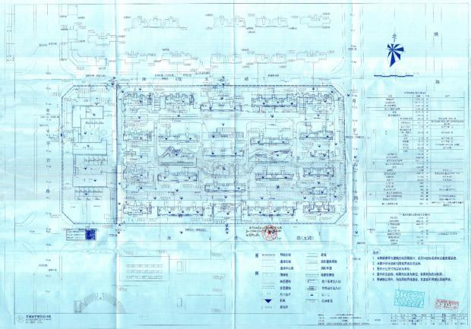
07地块总平面图
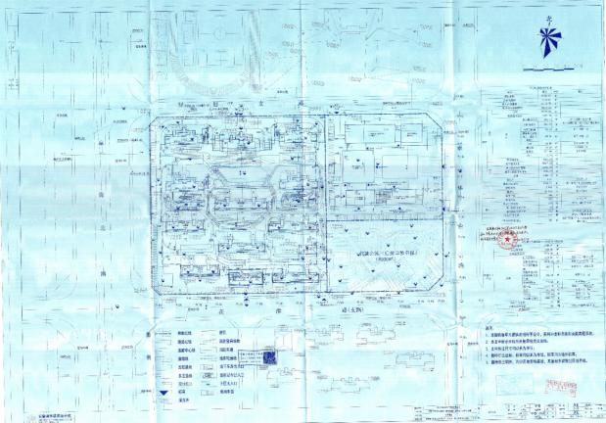
08地块总平面图

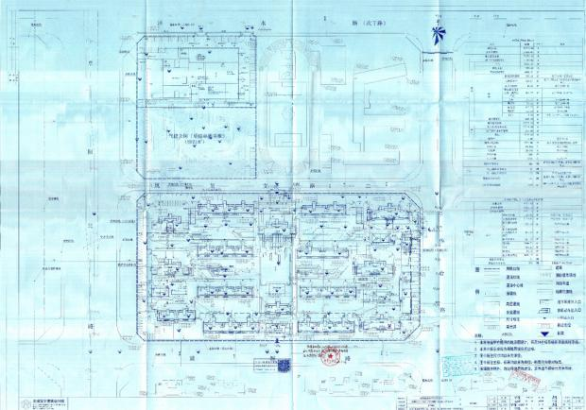
10地块总平面图

附件二 预售许可证
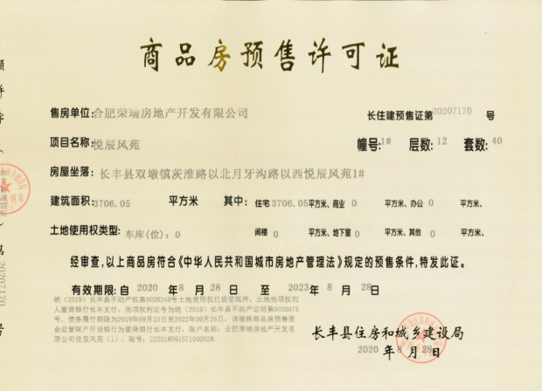
07地块风苑1#
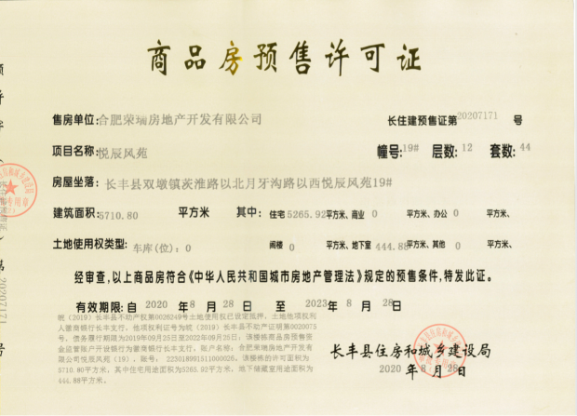
07地块风苑19#

